令和７年度 那覇市人材育成支援センターまーいまーいNaha・沖縄大学連繋(携)講座
【受講生募集】
※さらなる繋がりを目指し「連繋」としています。
異文化を理解するために
～｢食｣の違いについて考えてみる～

仕事、観光で訪日する外国人が年々増えている中、食習慣の違いに戸惑う人もいます。
おもてなしする立場から、今一度｢食｣について学びませんか。

第1回：11月19日(水) 19時～20時30分
【世界の中の「琉球料理」】
他国からの賓客をもてなした｢琉球料理｣をはじめ、庶民的な
「沖縄料理」の移り変わり、「和食」との関連性などを学びます。
講師 ： 新島 哲太郎氏 (管理栄養学科教授)


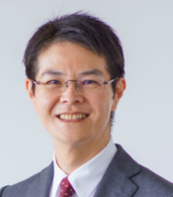

⇧
第1回申込



第２回：11月26日(水) 19時～20時30分
【宗教の中の「食」】
宗教上の理由等から食事に多くの制限を設けている人々もいます。宗教と食の関係を学びます。
講師 ： 喜屋武 ゆりか氏 (管理栄養学科准教授)

⇧
第2回申込


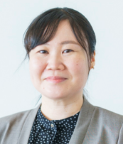
第3回：11月29日(土) １０時～１３時
【ベトナム料理を囲んで交流会】
｢ベトナム社会主義共和国｣からの留学生と一緒に､ベトナム風揚げ春巻き･ベト
ナム風サラダを作って食べながらベトナムの食･その他の文化について学びます。
講師 : 天野 裕子氏(国際コニュニケーション学科講師)他留学生

⇧
第３回申込

場 所：那覇市人材育成支援センターまーいまーいNaha（那覇市字上間549番1）
ホール及び調理実習室
対 象：那覇市在住・在勤・在学（中学生以下の方は保護者同伴）
申込方法：電話・窓口または、各回の申し込み用QRコードからお申込みください。
(※各回ごとの申し込みとなります。)
受付開始：令和７年10月２7日（月）9時から
定 員：第1回・第2回／先着40名，第3回／先着16名
(1回のみの参加でも可。)
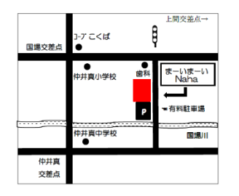
受 講 料：無料(※第3回の調理実習は材料費1,〇〇〇円徴収します。11/20までに窓口でのお支払いをお願いします｡)
お問合せ：那覇市人材育成支援センターまーいまーいNaha
及び申込 TEL：917-3314 （９時～１７時 金曜・祝日除く）
■駐車場に限りがあるため、公共交通機関をご利用ください。
主 催：那覇市人材育成支援センターまーいまーいNaha
共 催：沖縄大学

